КОМИТЕТ ПО ДЕЛАМ ОБРАЗОВАНИЯ ГОРОДА ЧЕЛЯБИНСКА
МУНИЦИПАЛЬНОЕ БЮДЖЕТНОЕ ОБЩЕОБРАЗОВАТЕЛЬНОЕ УЧРЕЖДЕНИЕ
«СРЕДНЯЯ ОЩЕОБРАЗОВАТЕЛЬНАЯ ШКОЛА № 71 г. ЧЕЛЯБИНСКА»
(МБОУ «СОШ №71 г. ЧЕЛЯБИНСКА»)
454025, Челябинская область, г. Челябинск, ул. 32 Годовщины Октября, 18а, тел.721-54-09, тел./факс 721-54-92, E-mail: mboy_71@mail.ru
ОКПО 36922206, ОГРН 1027402821291 ИНН/ КПП 7450011622 /745001001

РЕЦЕПТ СЧАСТЬЯ
Конспект мероприятия
для обучающихся 1-2 классов в рамках Акции «За здоровый образ жизни - 2026» и «Недели психологии-26»



Автор-составитель педагог-психолог Чернева С.П.

Челябинск, 2026

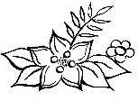
РЕЦЕПТ СЧАСТЬЯ
Н. Жанаев
Я посадил цветы

Лишь пришла весны пора,  Я у нашего двора  Посадил цветы.  Тороплю – считаю дни,  Пусть быстрей растут они –  Милые цветы.  Воду ведрами таскаю,  Каждый вечер поливаю  Я свои цветы. | Не даю их рвать ребятам,  От собак, от коз бодатых  Берегу цветы.  Наконец в листве зеленой  Распускаются бутоны –  Краше в мире нет.  Не цветы, а загляденье.  Завтра маме в день рождения  Подарю букет.

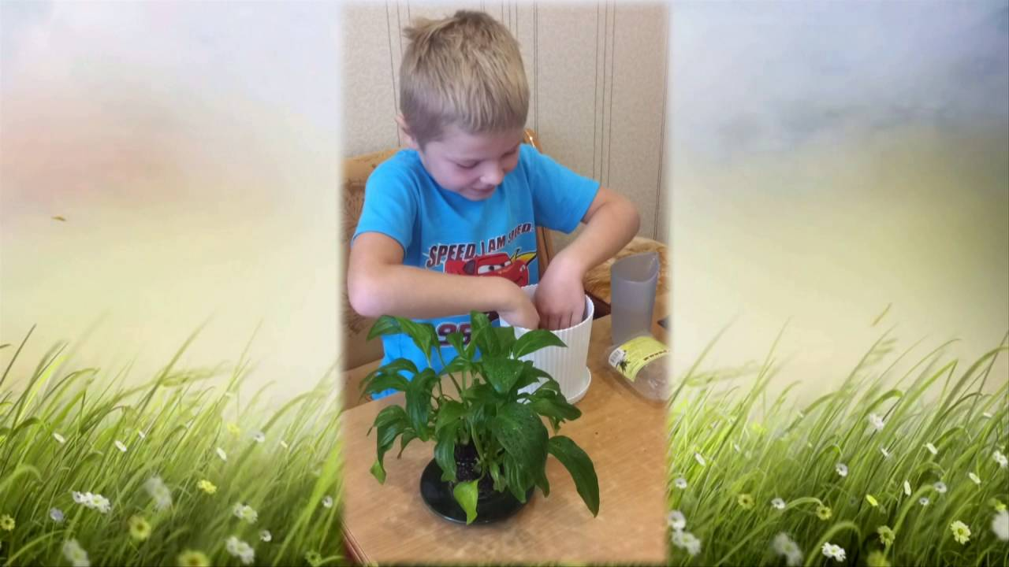

Е. Пермяк
Для чего руки нужны

Петя с дедушкой большими друзьями были.
Спросил как-то раз дедушка:
− А для чего, Петенька, людям руки нужны?
− Чтобы в мячик играть, − ответил Петя.
− А ещё для чего? – спросил дед.
− Чтобы ложку держать.
− А ещё?
– Чтобы кошку гладить.
– А ещё?
– Чтобы камешки в речку бросать.
Петя правильно отвечал. Но он ещё не знал, что руки нужны не только для игры.

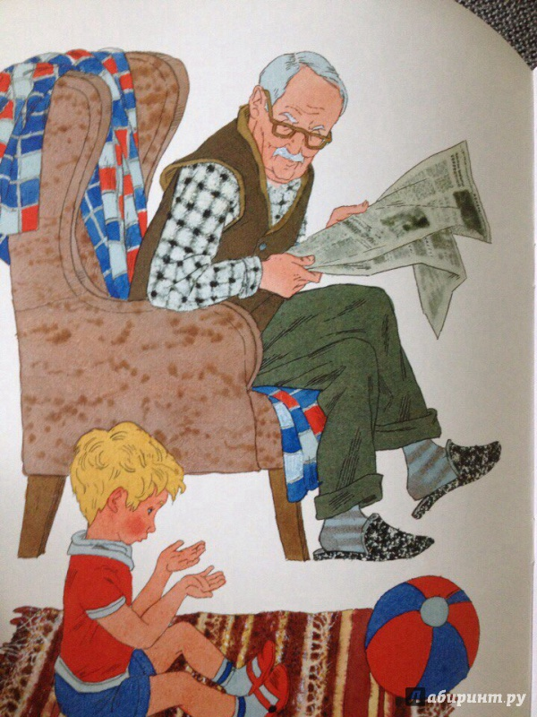

К. Идрисов
Первый подарок

Никто не видел из окна,
Как в землю
Бросил семена
Я раннею весною.
Их грело солнце с высоты —
И вот душистые цветы
Пестрят передо мною.
И этот красный
Дарит мне,
И желтый с белым дарят мне
Свое благоуханье.
Соседи и моя родня
С утра до вечера меня
Хвалили за старанье.
Неловко было от похвал,
И я конфузился, молчал,
Смущенный похвалами...
А стал заманчивее цвет -
Собрал я первый свой букет
И в дом принес — для мамы
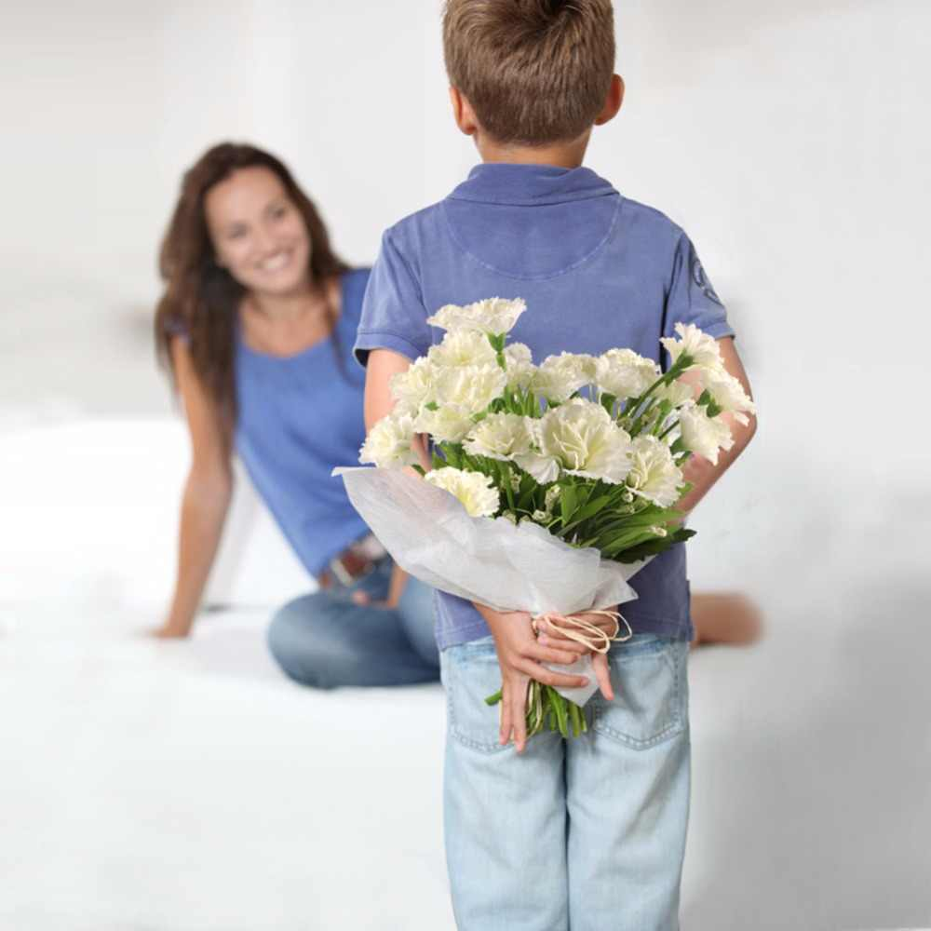
Самое большое богатство
(турецкая народная сказка)

Когда-то один юноша все время жаловался на свою бедность.
- Эх, как было бы хорошо, если бы у меня было большое богатство! Жил бы я тогда припеваючи! - вечно стонал он.
Один старый каменотес, проходя мимо его жилища, услышал слова юноши и спросил:
- Чего ты жалуешься? Ведь ты владеешь большим богатством!
- Я владею богатством? — удивился юноша. - Где же оно?
- Твои глаза. Что бы ты хотел получить хотя бы за один глаз? — спросил старик.
- Что ты? - в испуге ответил юноша. — Глаза я не отдам ни за какие сокровища!
- Хорошо, - сказал каменотес. -Тогда дай отрубить себе руки, и за них ты получишь много золота!
- Нет! За золото я не отдам своих рук, - сказал юноша.
Теперь ты видишь, что ты очень богат, - сказал старый каменотес. - Так чего же ты жалуешься? Поверь мне, самое большое богатство человека- это сила и здоровье. Их нельзя купить ни за какие деньги! - сказал старик и пошел своей дорогой.



Счастливая пора

(притча)

Когда-то давным-давно на вершине горы вырос золотой тюльпан. Стало людям известно от одного колдуна, что внутри бутона этого тюльпана спрятано человеческое счастье. И вот потянулись на вершину горы толпы людей и пытались открыть бутон – кто силой, кто хитростью, кто заклинаниями. Но не давалось им счастье в руки, и уходили люди ни с чем.
Однажды пришла к цветку бедная женщина, ведя за руку маленького мальчика. Она хотела всего лишь посмотреть на загадочный цветок. Но мальчик вдруг вырвался из ее рук, подбежал к блестящему на солнце цветку и весело засмеялся. (Смех ребенка записан на аудиокассету).
И тогда случилось чудо – бутон раскрылся! То, что не смогли сделать сила или колдовство, сделал веселый смех ребенка! С тех пор детство стало самой счастливой порой в жизни человека.

– Что нужно семье для полного счастья?

– Почему так говорят: «Ребенок – радость семьи»?

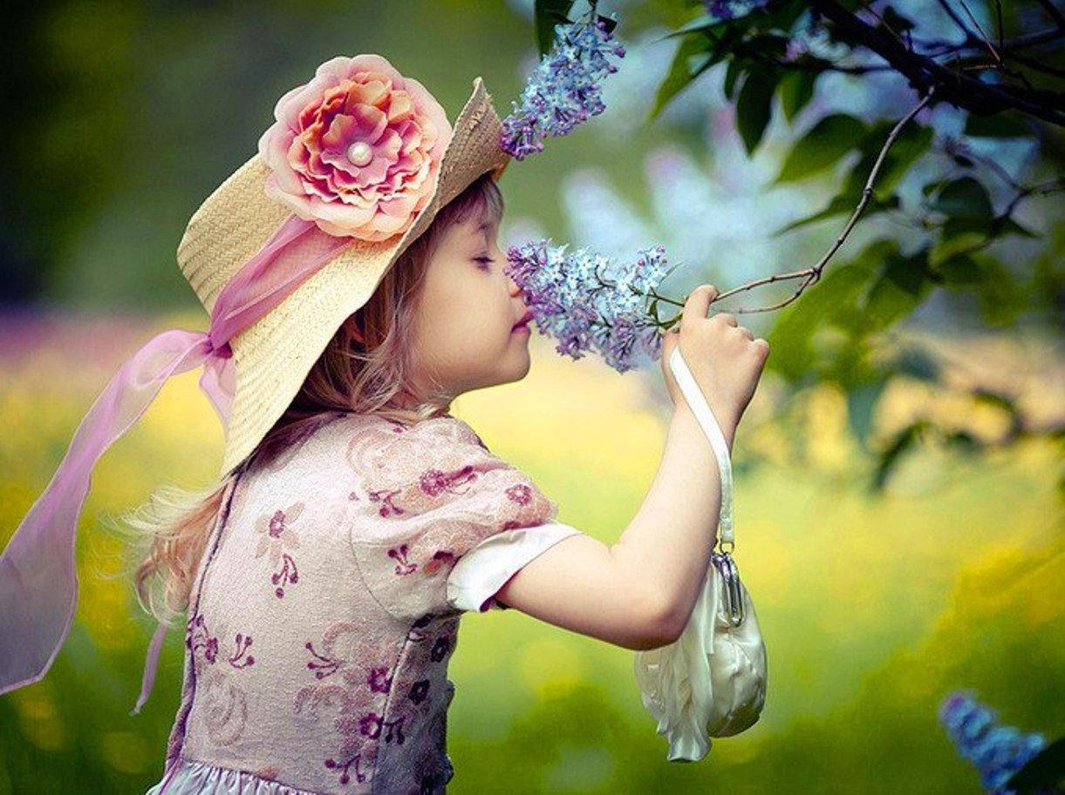

М. Пляцковский
Урок дружбы

Жили-были два воробья, которых звали Чик и Чирик.
Однажды Чику пришла посылка от бабушки. Целый ящик пшена. Но Чик об этом ни словечка не сказал своему приятелю.
«Если я пшено раздавать буду, то себе ничего не останется», – подумал он. Так и склевал все зернышки один. А когда ящик выбрасывал, то несколько зернышек все же просыпалось на землю.
Нашел эти зернышки Чирик, собрал аккуратно в пакетик и полетел к своему приятелю Чику.
– Здравствуй, чик! Я сегодня нашел десять зернышек пшена. Давай их поровну разделим и склюем.
– Не надо… Зачем? – стал отмахиваться крылышками Чик. – Ты нашел – ты и ешь!
– Но мы же с тобой друзья, – сказал Чирик. – А друзья все должны делить пополам. Разве не так?
– Ты, наверное, прав, – ответил Чик.
Ему стало очень стыдно. Ведь он сам склевал целый ящик пшена и не поделился с другом, не дал ему ни одного зернышка. А сейчас отказаться от подарка приятеля – это значит обидеть его. Взял Чик пять зернышек и сказал:
– Спасибо тебе, Чирик! И за зернышки, и за урок…Дружбы!
– Какой урок Дружбы? – не понял Чик.
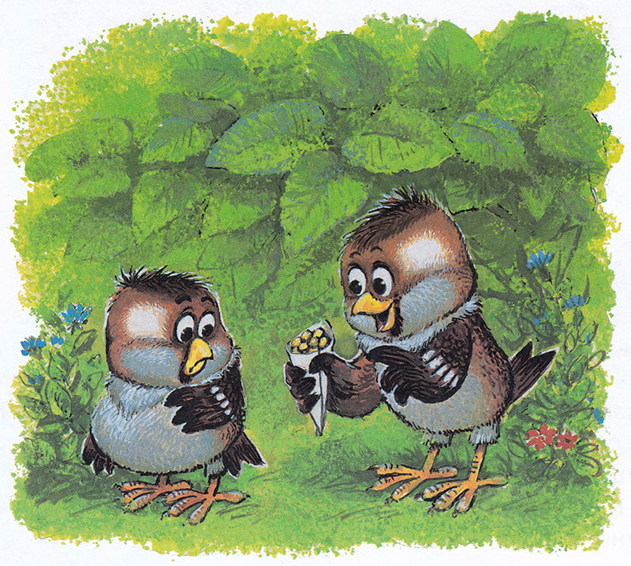
– Ребята, как вы думаете, кого можно назвать настоящим другом? Почему?
– По-вашему, Чирик – счастливый воробей? Почему?
– Будет ли человек чувствовать себя счастливым, если будет обманывать друга?

